PHỤ LỤC
BÀI 28: SỰ TRUYỀN NHIỆT
Nhóm:………………….……………….. Lớp:………………
PHIẾU HỌC TẬP SỐ 1
Bố trí và thực hiện thí nghiệm sau :
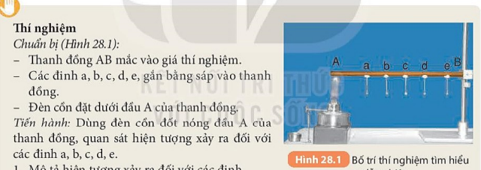

Quan sát hiện tượng và trả lời các câu hỏi sau:
1. Sau 1 thời gian đốt nóng, mô tả hiện tượng xảy ra đối với các đinh:
……………………………………………………………………………………………………………………………………………………………………………………………………………………………………………………………………………………………………………………………………………………………………………………………………………………
2. Đinh rơi xuống chứng tỏ điều gì?
……………………………………………………………………………………………………………………………………………………………………………………………………………………………………………………………………………………………………………………………………………………………….……………………………………………………
3. Đinh lần lượt rơi xuống theo thứ tự nào?
…………………………………………………………………………………………………………………………………………………………………………………………………………………………………………………………………………………………………………………………………………………………………………………………………………………………………………………………………………………………………………………………
4.Hãy dựa vào thứ tự rơi xuống của các đinh để mô tả sự truyền năng lượng trong thanh đồng?
…………………………………………………………………………………………………………………………………………………………………………………………………………………………………………………………………………………………………………………………………………………………………………………………………………………………………………………………………………………………………………………………

PHIẾU HỌC TẬP SỐ 2

Nhóm:………………….……………….. Lớp:………………
Bố trí và thực hiện thí nghiệm sau :
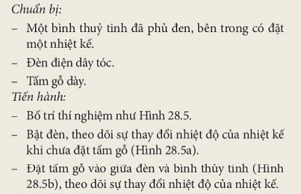 | 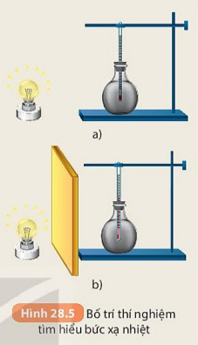
Quan sát hiện tượng và trả lời các câu hỏi sau:
1. Nêu sự thay đổi của nhiệt kế trong hai thí nghiệm H28.5a và H28.5b:
………………………………………………………………………………………………………………………………………………………………………………………………………………………………………………………………………………………………………………………………………………………………
2. Tại sao trong thí nghiệm H28.5a thì nhiệt độ trong bình thủy tinh tăng dần còn trong thí nghiệm H28.5b thì nhiệt độ trong bình thủy tinh lại giảm dần về nhiệt độ cũ?
……………………………………………………………………………………………………………………………………………………………………………………………………………………………………………………………………………………………………………………………………………………………………………………………………………………………………………………….…………………………………………………………………
3. Có phải sự truyền nhiệt từ đèn đến bình thủy tinh là dẫn nhiệt và đối lưu không? Tại sao?
……………………………………………………………………………………………………………………………………………………………………………………………………………………………………………………………………………………………………………………………………………………………….…………………………………………………………………………………………………………………………………………………………

